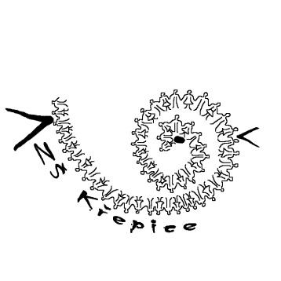



Základní škola Křepice, okres Břeclav, příspěvková organizace

Č. j. 23/2023

Dne 11. 5. 2023

**Rozhodnutí**

**o přijetí žáků k základnímu vzdělávání od školního roku 2023/2024**

Ředitel základní školy, jejíž činnost vykonává Základní škole Křepice, okres Břeclav, příspěvková organizace, jako věcně a místně příslušný správní orgán ve smyslu ustanovení § 45, § 165 odst. 2 písm. e) a § 183 odst. 2 zákona č. 561/2004 Sb., o předškolním, základním, středním, vyšším odborném a jiném vzdělávání (školský zákon), ve znění pozdějších předpisů, a v souladu se zákonem č. 500/2004 Sb., správní řád, ve znění pozdějších předpisů, rozhodl, že

**vyhovuje žádosti o přijetí do prvního ročníku základního vzdělávání**

v Základní škole Křepice, okres Břeclav, příspěvková organizace od školního roku 2022/2023 u dětí s těmito evidenčními čísly:

9/2023 13/2023 17/2023

10/2023 14/2023 18/2023

11/2023 15/2023 19/2023

12/2023 16/2023 20/2023

**Rozhodnutí o přijetí** nebude v písemné podobě doručováno, můžete ale požádat o jeho vydání.

**Rozhodnutí o nepřijetí** ke vzdělávání bude zasláno v písemné podobě.

**Rozhodnutí o odkladu** povinné školní docházky bude zasláno v písemné podobě nebo předáno osobně.

**Odůvodnění:**

Odůvodnění rozhodnutí není třeba, jestliže správní orgán prvního stupně všem účastníkům v plném rozsahu vyhoví.

**Poučení:**

Proti tomuto rozhodnutí je možné se odvolat ve lhůtě do 15 dnů od data převzetí tohoto rozhodnutí, a to prostřednictvím ředitele Základní škole Křepice, okres Břeclav, příspěvková organizace ke krajskému úřadu Jihomoravského kraje.

ředitelka školy, Mgr. Hana Svobodová

zveřejněno dne: 11. 5. 2023

